不动产登记外网收件系统V1.0

用户使用手册

武汉中地数码科技有限公司

2017年12月

目录

1 产品概述 1

2 使用说明 1

2.1 用户注册 1

2.2 系统登录 2

2.3 企业用户申请 2

2.3.1 首页 2

2.3.2 网上申请 3

2.3.3 办理查询 7

2.3.4 用户中心 7

2.4 个人用户申请 7

2.4.1 首页 7

2.4.2 预约登记 8

2.4.3 进度查询 10

2.5 内网预受理 10

2.5.1 查看业务详情 11

2.5.2 受理业务 11

2.5.3 退件 12

# 产品概述

目前不动产登记全部在政务内网完成，整个登记流程需要老百姓多次来到办证大厅上交申请材料或核对信息，给其办证带来不便，也导致目前办证大厅中排队严重，影响群众对政府的信任与评价。

基于此，提出采用“互联网+不动产”智慧办理模式，建设外网收件系统，争取实现让老百姓在家提出申请并上传材料、业务受理人员完成受理后，老百姓只需到不动产登记中心一次进行资料原件审核即可领证，极大的减少了群众在不动产办证大厅的等待时间，也将减轻大厅排队现象。

不动产外网收件系统遵循不动产登记信息管理基础平台建设总体框架，面向个人及开发商、住房公积金、银行、中介，提供外网自助预申请功能；用户输入对应信息并上传好对应的扫描件，做卷完成后生成相应的业务申请包；将外网数据摆渡至内网，登记大厅工作人员可以将对应的申请包打开检查，如果符合条件即可进行收卷审批。

# 使用说明

## 用户注册

在浏览器地址栏中输入外网收件系统站点地址进入系统登录界面，如下图。

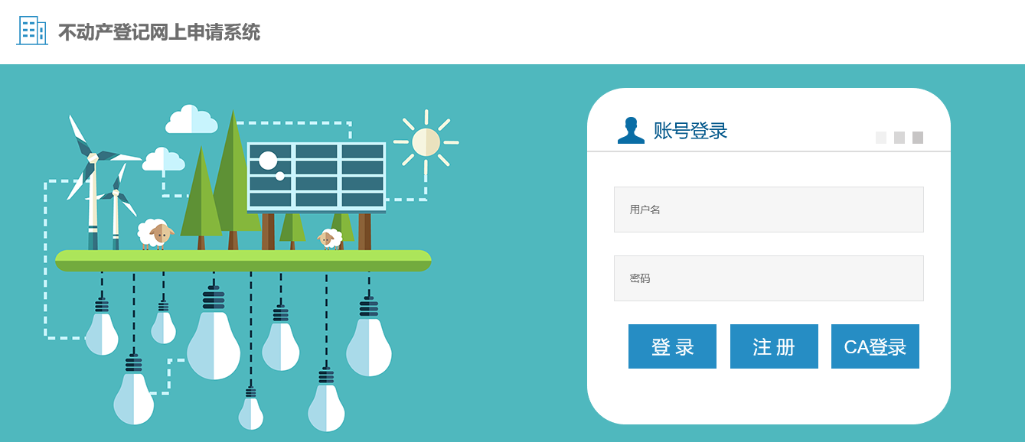

点击注册，进入系统注册界面，如下图。需要填写用户名、密码、用户类型（企业或个人）、联系方式等，通过获取短信验证码注册成功后，即可登录系统。

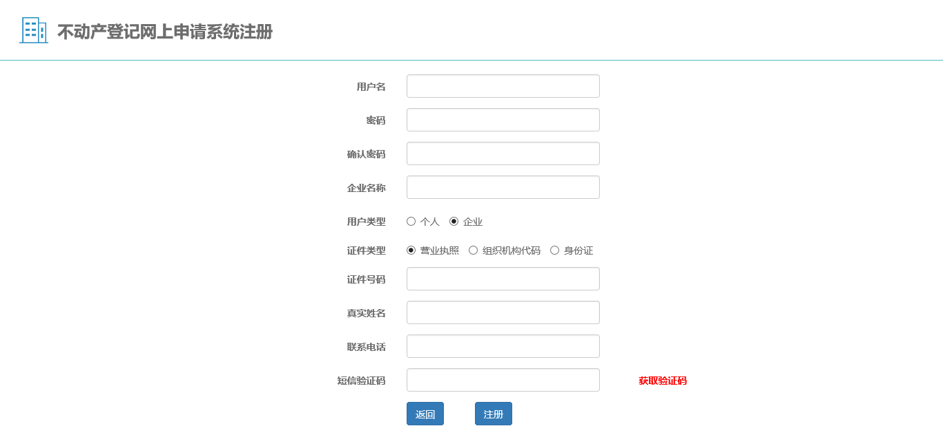

## 系统登录

在浏览器地址栏中输入外网收件系统站点地址进入系统登录界面，如下图。系统支持个人用户普通登录和企业用户CA认证登录两种方式。

个人用户普通登录：输入用户名、密码，点击登录按钮，即可进入系统主界面。

企业用户CA登录：输入用户名、密码，点击CA登录按钮，即可进入系统主界面。

## 企业用户申请

### 首页

企业用户登录后，进入系统，在系统首页可以进行宗地申请、业务申请、业务查询和进度查询。功能模块包括：网上申请、办理查询、用户中心。网上申请包括：用户宗地申请、用户业务申请；办理查询可进行申请业务的查询；用户中心包括用户信息维护、常用联系人、修改密码。

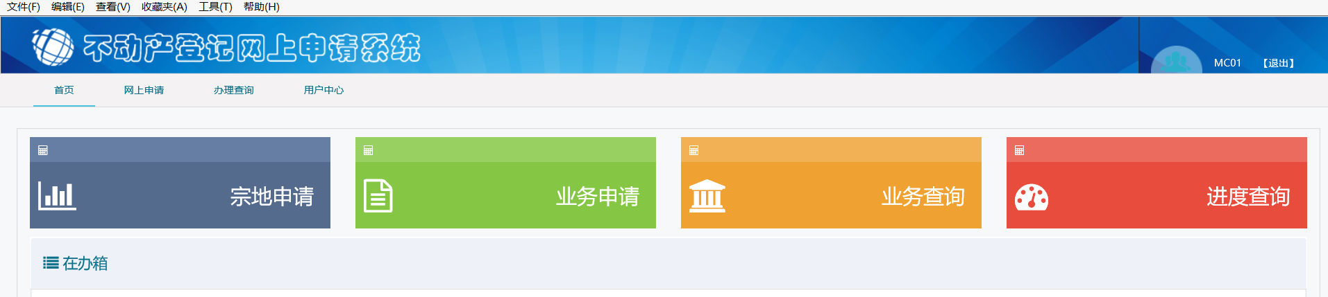

### 网上申请

#### 用户宗地申请

企业用户在进行业务申请前，需要填写正确的宗地信息，包括宗地代码、宗地坐落、权

利人，输入完成后，点击提交。提交成功后即可进行用户业务申请。

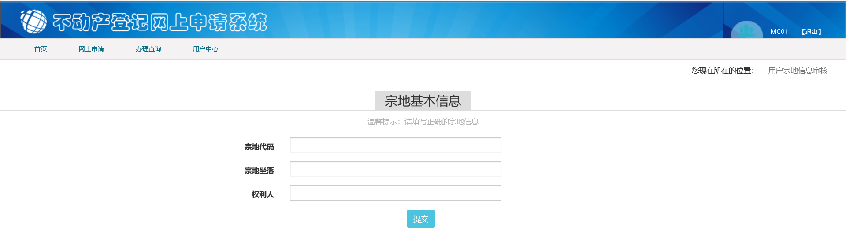

#### 用户业务申请

宗地信息提交成功后，点击用户业务申请页面可看到针对相应宗地的业务申请选择：业务申请包括：抵押（联合抵押登记）、首次（商品房首次登记）、转移（房屋交易）、预告（预告登记）、预抵（预告抵押登记）、在建建筑物（在建建筑物抵押登记）。如下图。

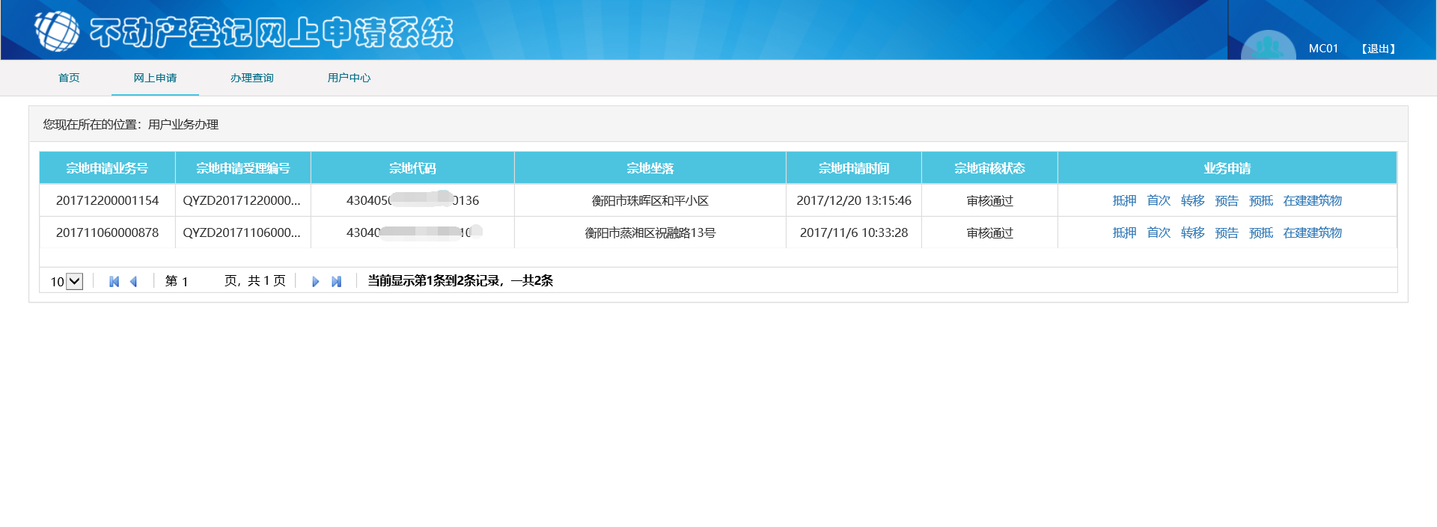

点击登记类型，进入业务申请信息填写界面（以抵押登记为例），需要提取选定楼盘表信息，上传附件材料，选择办理大厅和预约时间，填写收件信息、抵押信息、权利人等信息。如下图。

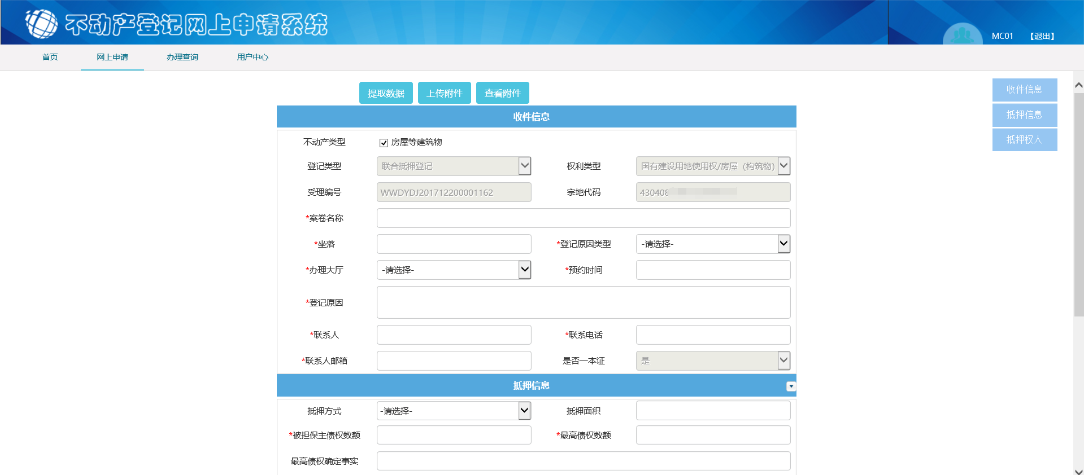

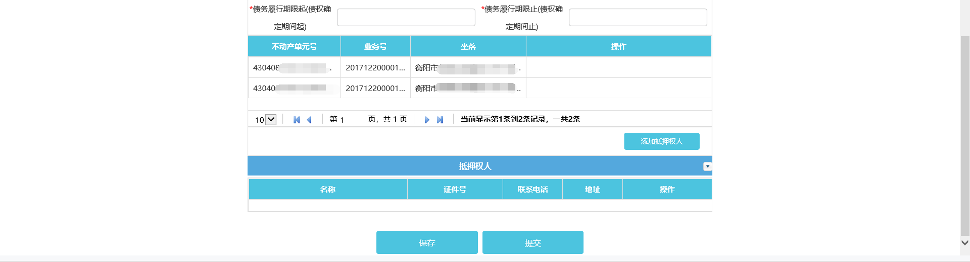

##### 提取楼盘表

点击提取数据，进入楼盘表信息界面，可以看到对应宗地的所有幢信息，如下图。

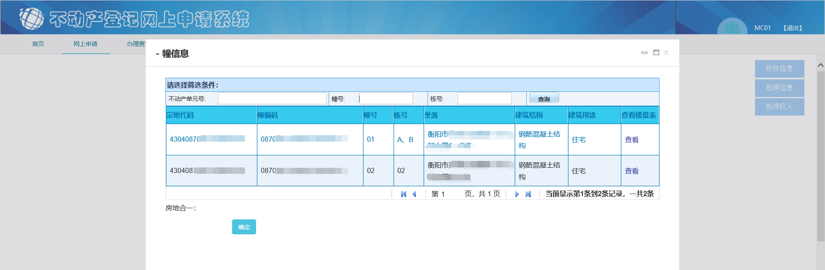

点击查看，进入楼盘表界面，可根据产权状态、房屋信息进行勾选，放置鼠标到单元显示具体单元的详情。勾选单元，点击保存选定。

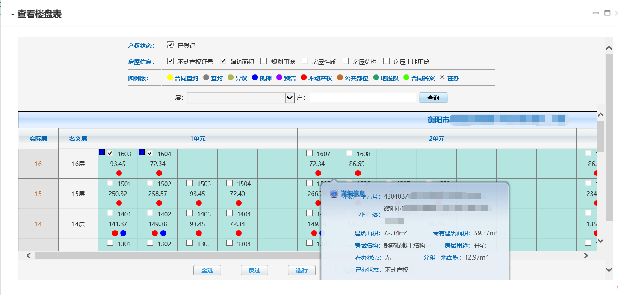

保存后，返回到幢信息，点击确定

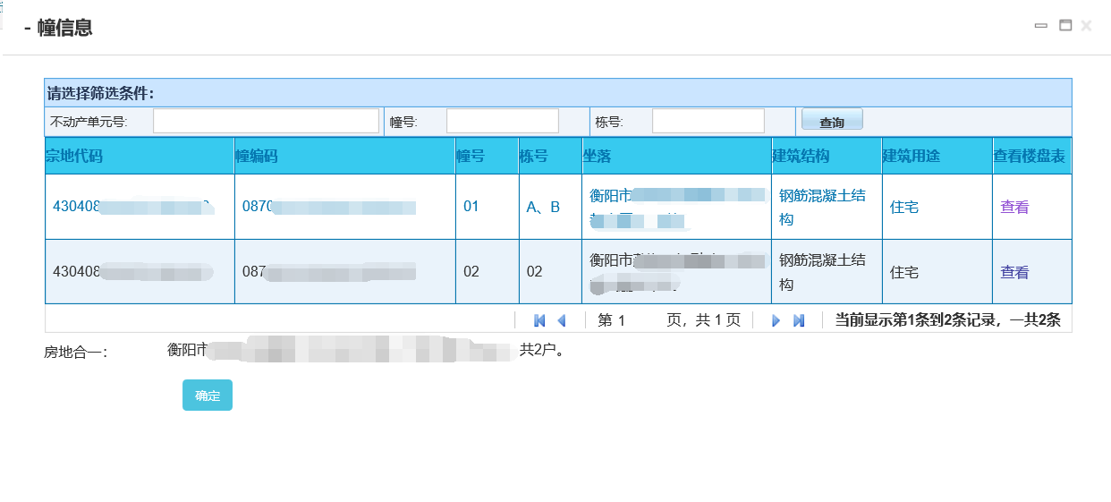

##### 上传附件材料

点击上传附件，进入上传附件界面，选定需要上传的附件材料列表。

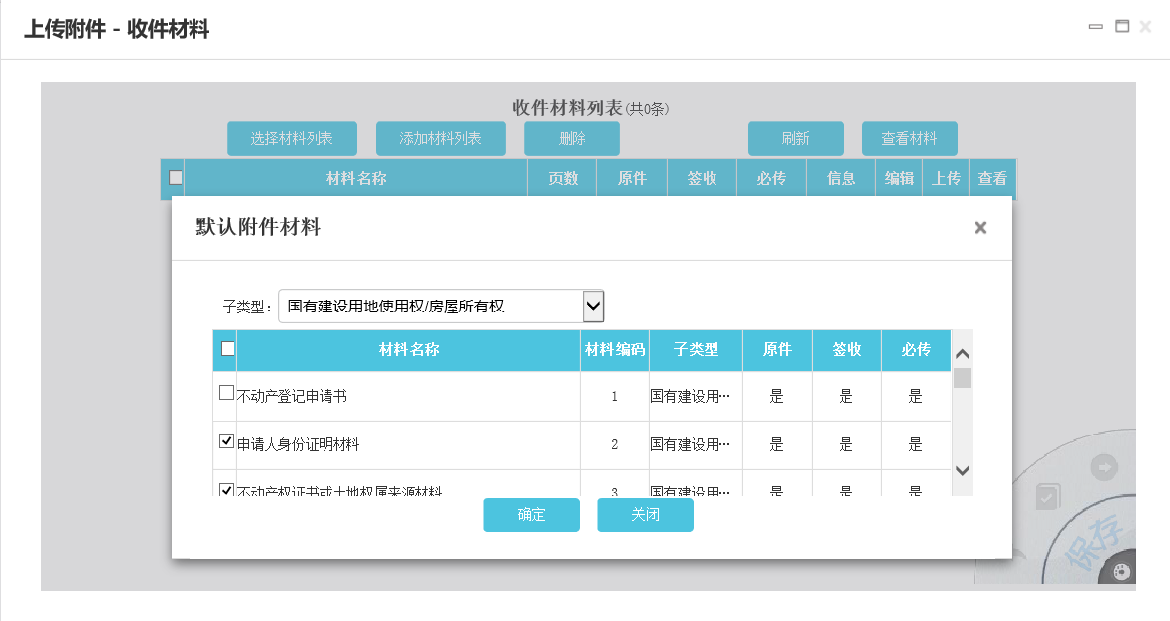

点击上传，上传具体的材料扫描件，上传完成后，会显示“已上传”还可查看上传的附件材料。

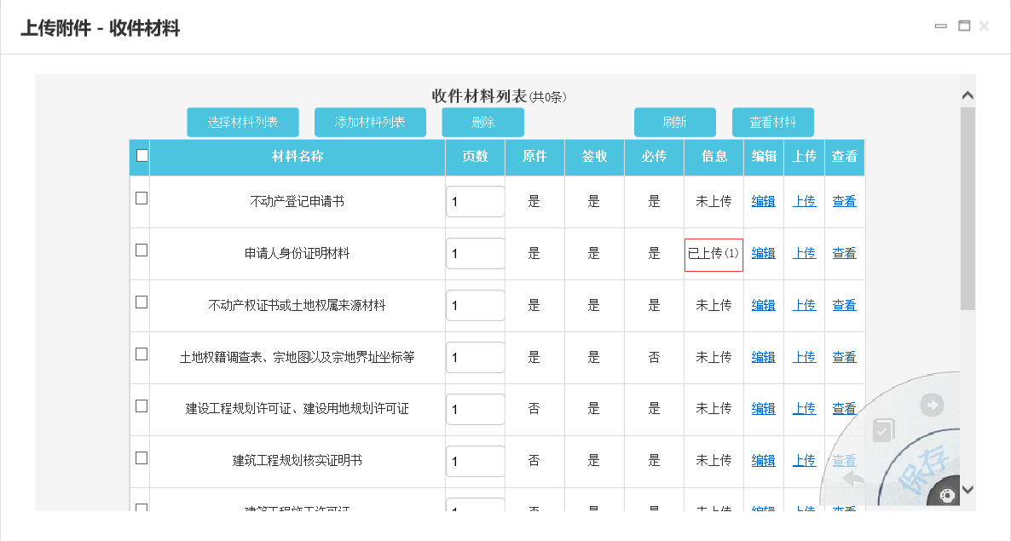

##### 完成收件信息提交

填写申请信息，保存，提交。

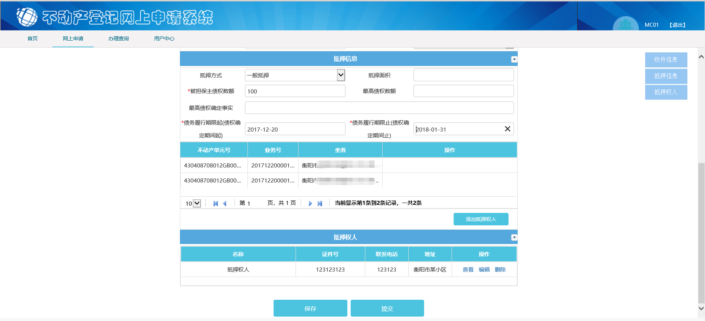

### 办理查询

点击办理查询，进入所有申请业务的查询界面，可勾选批量提交未提交业务或单个业务提交。提交后若内网已受理，状态显示为“已受理”；若内网未受理，状态显示为“未受理”；若内网不受理，状态显示为“退件”，可查看受理意见，再次编辑提交。

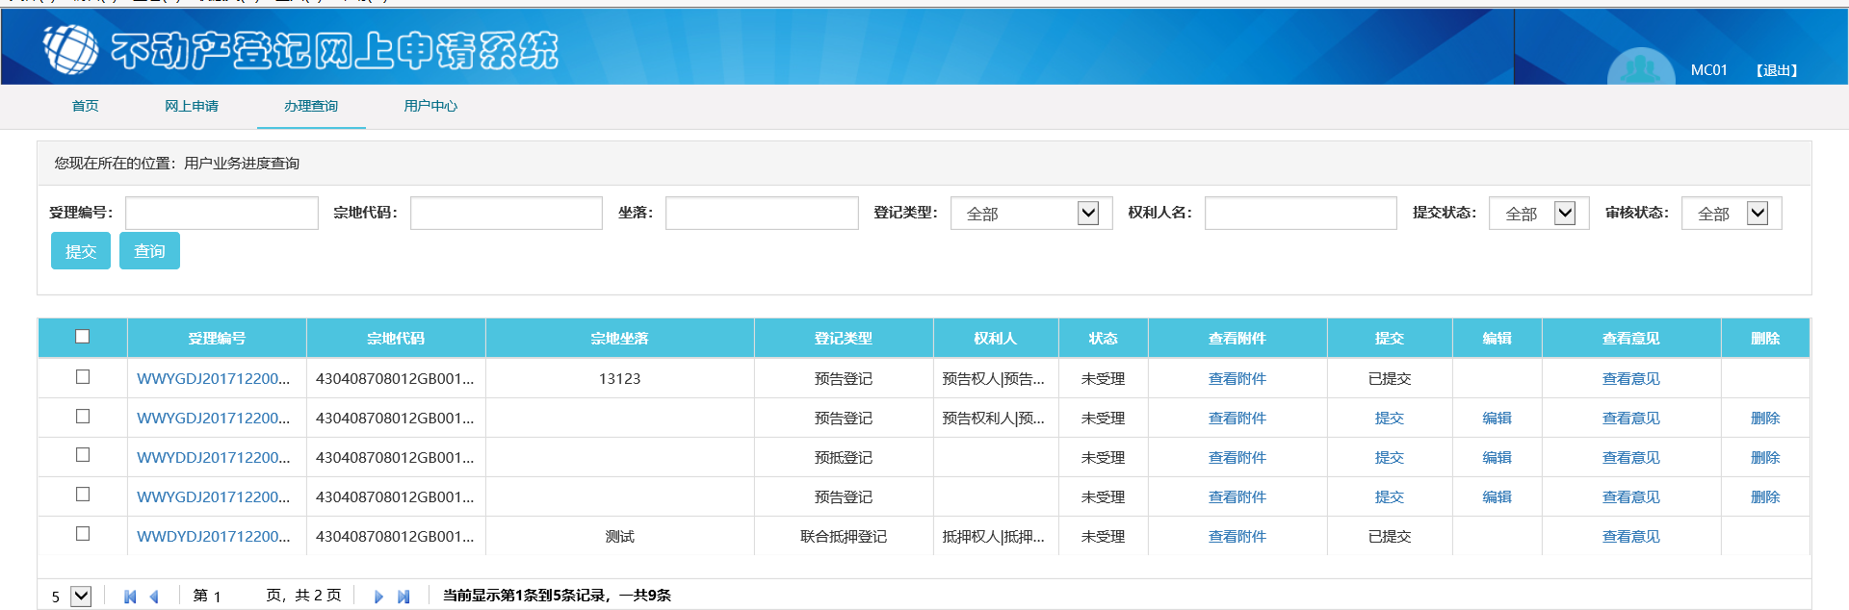

### 用户中心

可补充用户信息，管理常用联系人信息，或修改用户密码。

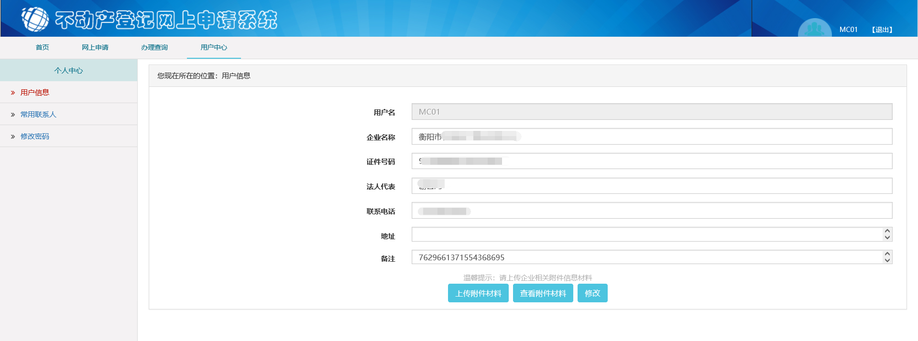

## 个人用户申请

### 首页

个人用户登录后，进入系统首页，功能模块包括：进度查询、预约登记。

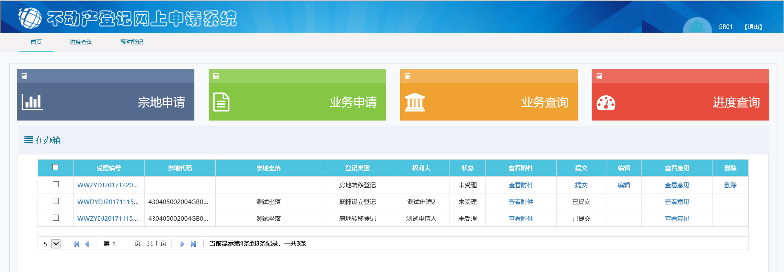

### 预约登记

点击预约登记，进入类型选择界面，包括[购买商品房](http://192.168.99.7:83/WWSQ/GRYWSQ?subSystemId=0&subSystemDid=0)、[二手房（住宅）买卖登记](http://192.168.99.7:83/WWSQ/GRYWSQ?subSystemId=0&subSystemDid=0)、[购买房改房登记](http://192.168.99.7:83/WWSQ/GRYWSQ?subSystemId=0&subSystemDid=0)、[房屋继承登记](http://192.168.99.7:83/WWSQ/GRYWSQ?subSystemId=0&subSystemDid=0)、[房屋所有权-赠与(含遗赠)登记](http://192.168.99.7:83/WWSQ/GRYWSQ?subSystemId=0&subSystemDid=0)、[分家析产登记](http://192.168.99.7:83/WWSQ/GRYWSQ?subSystemId=0&subSystemDid=0)、[房屋抵押登记](http://192.168.99.7:83/WWSQ/GRYWSQ?subSystemId=0&subSystemDid=0)。

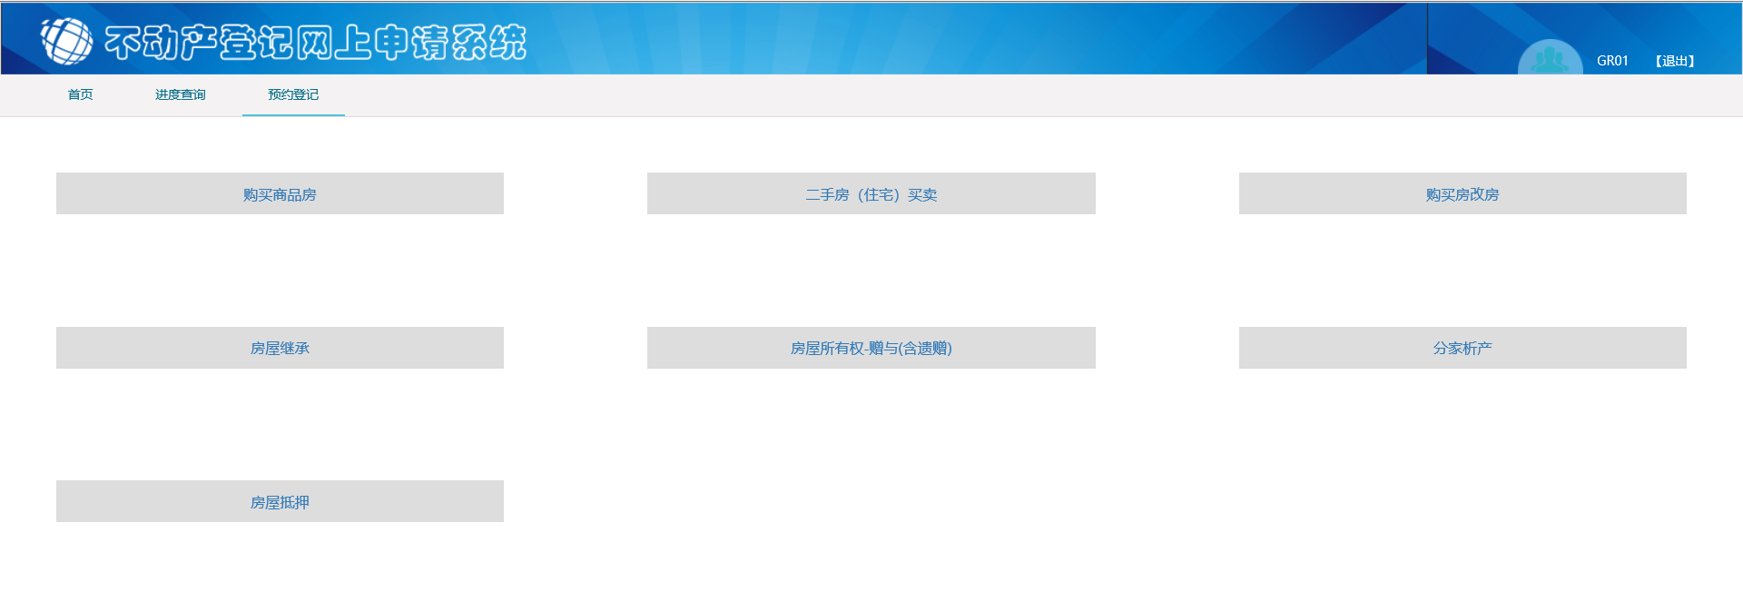

点击登记类型，进入业务申请信息填写界面（以[购买商品房转移登记](http://192.168.99.7:83/WWSQ/GRYWSQ?subSystemId=0&subSystemDid=0)为例），上传附件材料，填写收件信息、不动产情况。如下图。

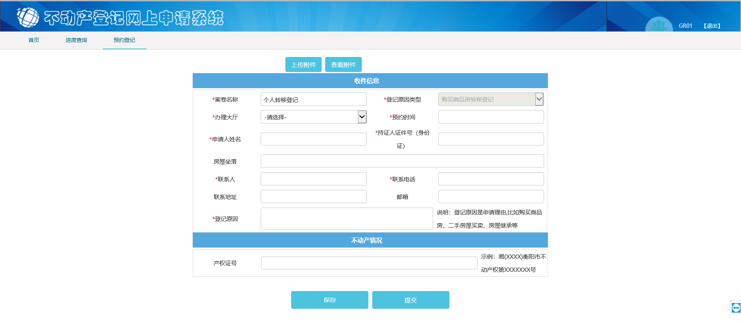

##### 上传附件材料

点击上传附件，进入上传附件界面，选定需要上传的附件材料列表。



点击上传，上传具体的材料扫描件，上传完成后，可查看上传的附件材料。

##### 完成收件信息提交

填写完成后，保存提交。

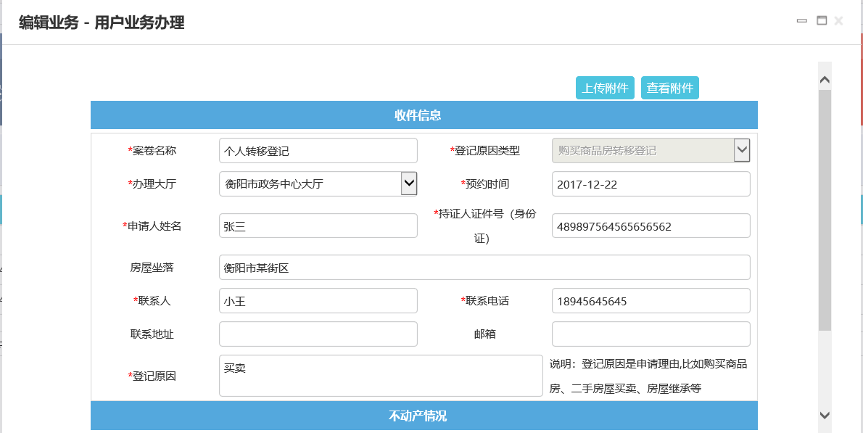

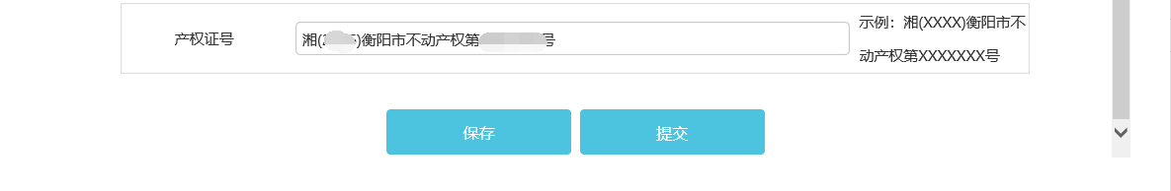

### 进度查询

点击进度查询，进入所有申请业务的查询界面，可单个提交未提交业务。提交后若内网已受理，状态显示为“已受理”；若内网未受理，状态显示为“未受理”；若内网不受理，状态显示为“退件”，可查看受理意见，再次编辑提交。

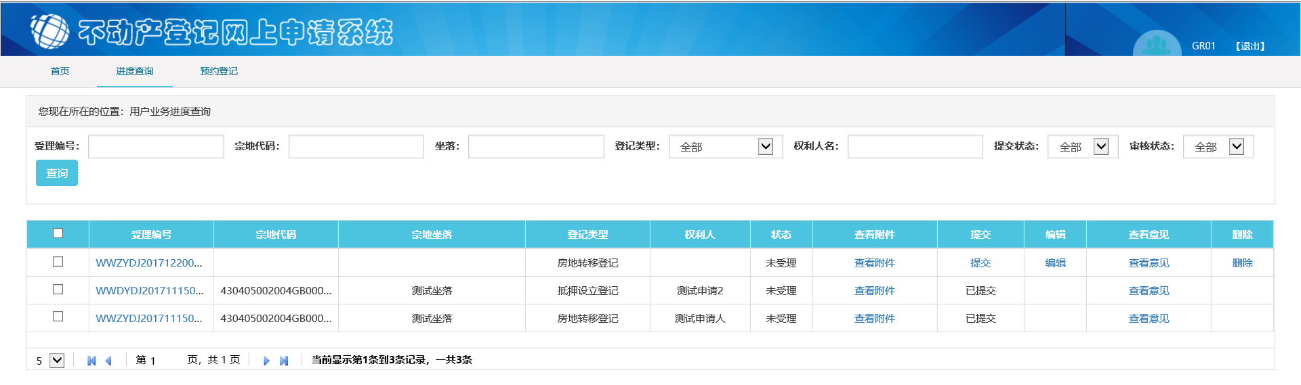

## 内网预受理

收件人员登录进入不动产登记系统，进入外网收件栏目，可查看所有外网申请的业务列表，列表根据外网提交时间排优先级，最早提交的业务显示在最上列，根据权利人信息区分企业用户或个人用户申请业务。可查看业务详情、受理或退件。

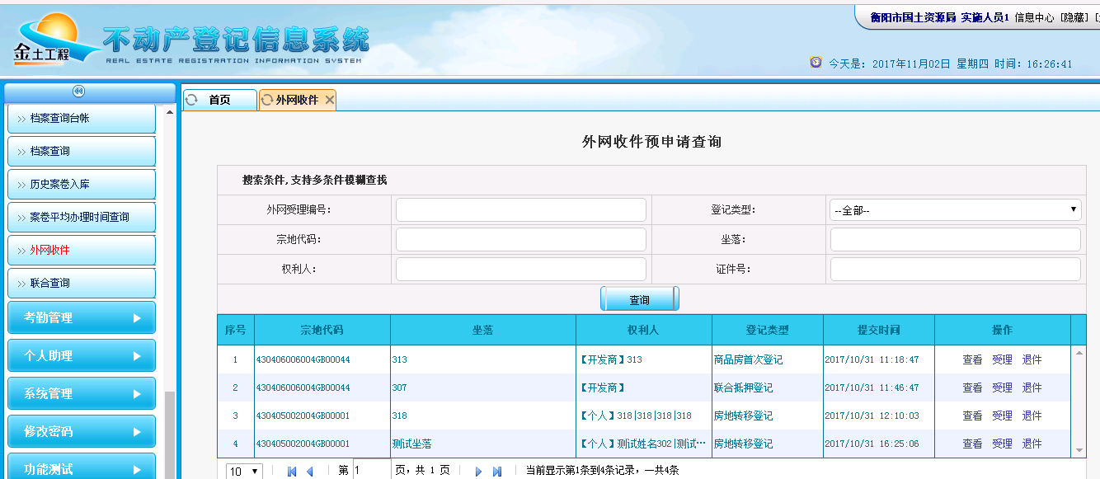

### 查看业务详情

点及查看，进行业务详情页，对外网申请信息进行审核

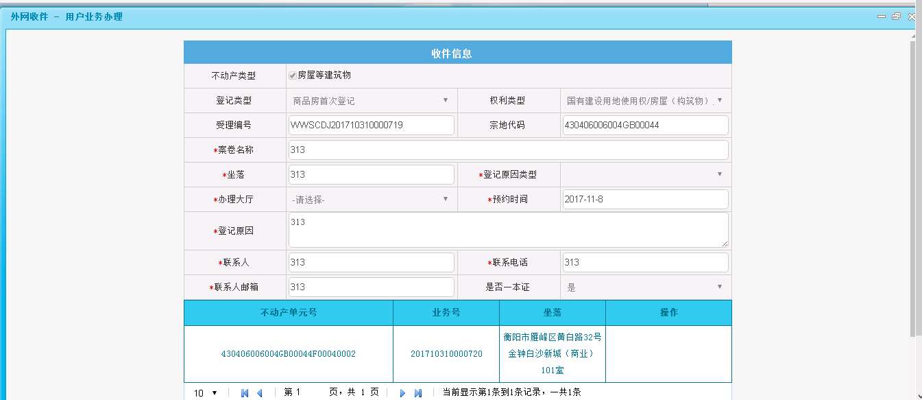

### 受理业务

点击受理，进入业务受理页面，可移交给其他收件窗口受理，也可自己点击“受理”给自己受理。移交或受理的业务将进入个人代办箱。

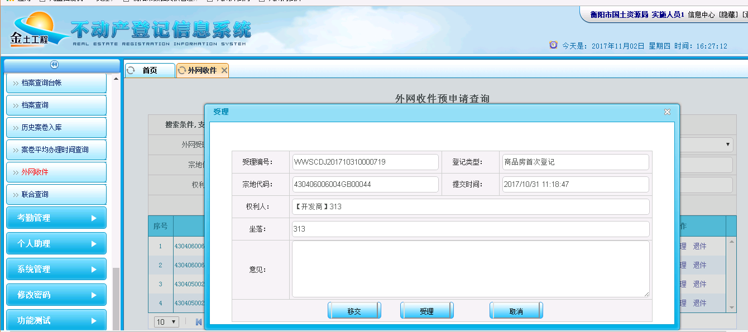

平级移交给其他收件窗口

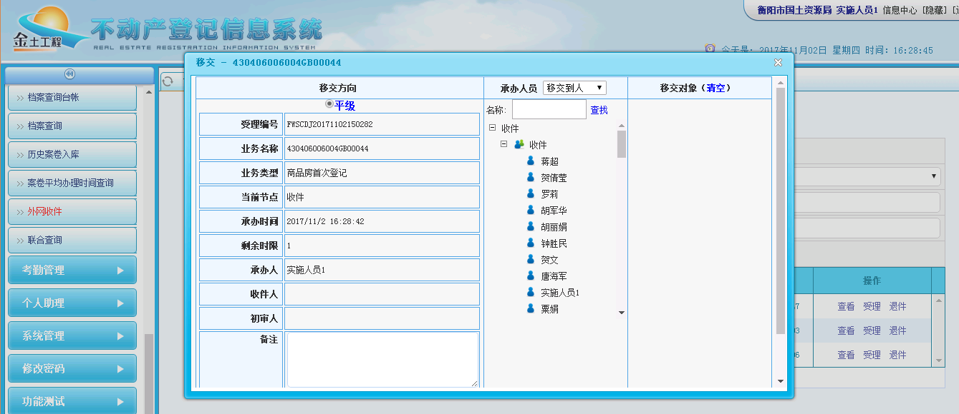

进入个人代办箱，查看受理的外网收件业务

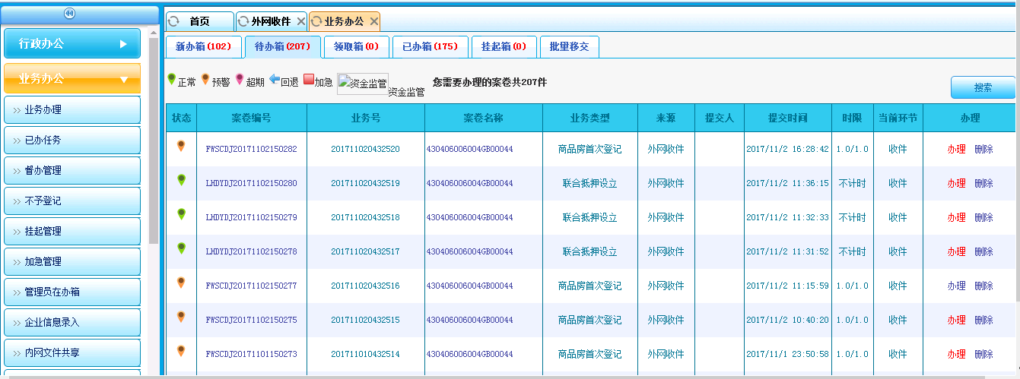

### 退件

点击退件，填写退件意见，业务将回退给外网申请用户。

